Psühholoogiline egoism (Pojman 2005, lk 143)
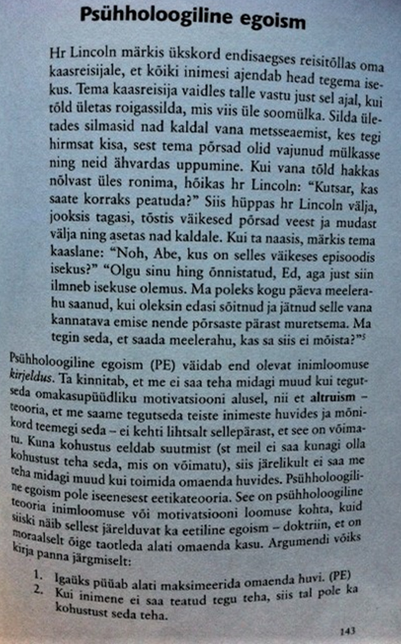

Veendu, kas said ikka aru, mida tahtis Lincoln öelda! Kui said aru, siis loe läbi allolev Lincolni loo teisend.

Lincolni loo teisend (Pojman 2005, lk 145)
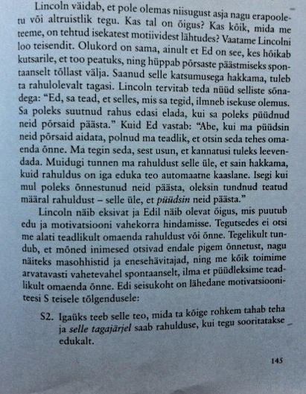

Kummal on Sinu arvates õigus – Lincolnil või Edil?

Alljärgnevalt saad teada, mis on hedonismi paradoks.
Hedonismi paradoks (Pojman 2005, lk 147-148)
Psühholoogilise egoismi kohaselt me teeme alati sellise teo, mis on kooskõlas omahuviga, sh isikliku rahuloluga ja õnnega. Pojman toob välja, et õnn ise omaette eesmärgina on aga üpris kummaline. Loe läbi allolev tekst ning püüa aru saada, miks eraldi eesmärgina õnne poole püüdlemine võib olla paradoksaalne. Kindlasti tutvu ka näitega Jones’i kohta. Seejärel mõtle, kas Jones’i sugune inimene üldse saab olla õnnelik!

